Составитель: Сарапулова Т.Н., воспитатель 1 КК
Консультация для родителей: «Лето, лето…»
Вот и наступает лето. Это прекрасная пора для игр и развлечений, но когда отдых несет в себе и развитие – он становится еще полезнее.
Лето – это масса времени для непринужденных бесед и занятий с ребенком на свежем воздухе. Большинство семей имеют дачные участки, многие выезжают в отпуска, кто-то остается в городе, но у всех есть возможность гулять с детьми, играть с ними на природе. Важно организовать с детьми игры – полезные для развития, расширяющие кругозор и знания ребенка об окружающей красоте природы. Во время совместного досуга советую:
1.Знакомить детей с природными явлениями, происходящими летом в неживой и живой природе. Учить видеть природные взаимосвязи. (Например, тучи на небе, значит, будет дождь. Цветы одуванчика закрыты в пасмурную погоду или вечером и т.п.)
2. Гуляя в парке и лесу, наблюдать за разными представителями животного мира, рассматривать деревья, кустарники, цветущие травы. И обязательно предлагать ребёнку рассказать о том, что он увидел. Что растёт в лесу (в поле, на лугу), кто там живёт? Воспитывать бережное отношение к природе.
3. Рассматривать растения, называть их части: ствол, ветка, лист, цветок, плод, корень, лепесток, . Учить различать и называть несколько видов деревьев и кустарников. Сравнивать их, определяя сходство и отличие. Например, сравнить клён и берёзу, ель и сосну, сирень и рябину.
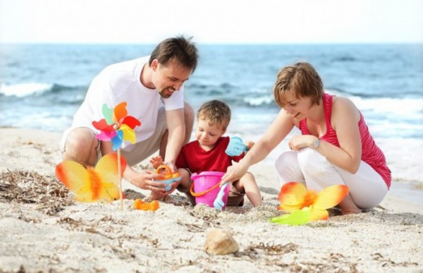
4. Проводить дидактические игры: «С какого дерева лист», «Найди такой же лист », «Узнай и назови» (дерево, куст, на картинке или в природе), «Что лишнее?».
5.Учить различать и называть несколько видов полевых и садовых цветов. Дидактическая игра на группировку цветов «На лугу – на клумбе».
6. Учить стихи о цветах и деревьях: Е. Благинина «По малину», «Рябина», Е.Серова «Колокольчик», «Ландыш», «Кашка», «Одуванчик», И.Токмакова «Ели», «Берёзы», «Сосны», «Дуб»,З. Александрова «Букет».
Читать рассказы о растениях и беседовать по их содержанию: А. Онегов «На лесной поляне», М. Пришвин «Золотой луг» и другие.
7.Отдыхая на реке, озере, море тоже развивайте детскую наблюдательность и умение сравнивать. Чем похожи, чем отличаются эти водоёмы? Объясните, что такое течение, берега, волны, прибой. Наблюдайте с малышом за рыбками, чайками.
8. Летом создавайте детям условия для игр с природным материалом (шишками, камешками, листьями, веточками, песком, глиной и пр.) Дети учатся использовать предметы - заместители (например, палочку вместо ложечки для куклы, камешки, вместо конфет для неё). Это развивает фантазию и творческие способности.
9. Учите ребёнка различать и правильно называть величины предметов и объектов, а не только «большой – маленький». Например, ствол толстый и тонкий, дерево высокое и низкое, ветка длинная и короткая, река широкая, а ручей узкий и т.д.
10. Разнообразие летних красок, поможет учить с детьми названия цвета, в том числе и оттенков. Поиграйте с ними так: «Разные краски лета», «Цветные фоны», «Собери одинаковые по цвету».
11.Учите ориентироваться в пространстве. Этому поможет дидактическая игра «Спрячь игрушку» (под стул, на полку, за спину, т.д.), «Делай, как я скажу» (два шага вперёд, один шаг вправо, подними левую руку вверх, закрой правой рукой левый глаз и т.д.). Ориентироваться на плоскости листа научат задания типа: « Положи в центр листок клёна, в правый верхний угол- шишку ели, в левый верхний угол- шишку сосны, правый нижний угол- ромашку, в левый нижний угол- василёк».
12.Упражняйте детей в счёте до 10 и обратно, опять же используя природный материал (шишки, камешки, лепестки, листья и пр.).
13.Учите детей сравнивать. Например, дерево и бревно, птицу и самолёт, ромашку и колокольчик, яблоко и грушу, девочку и куклу. В чём их отличие и есть ли сходство? Почему? Учите ребёнка доказывать своё мнение.
14. Работая на огороде и во фруктовом саду, дайте детям на наглядном примере понять процесс выращивания растений из семян, расскажите о зависимости их роста от природных условий (света, влаги, тепла). Учите наблюдать за ростом и созреванием овощей, фруктов и ягод и привлекайте к посильной помощи.
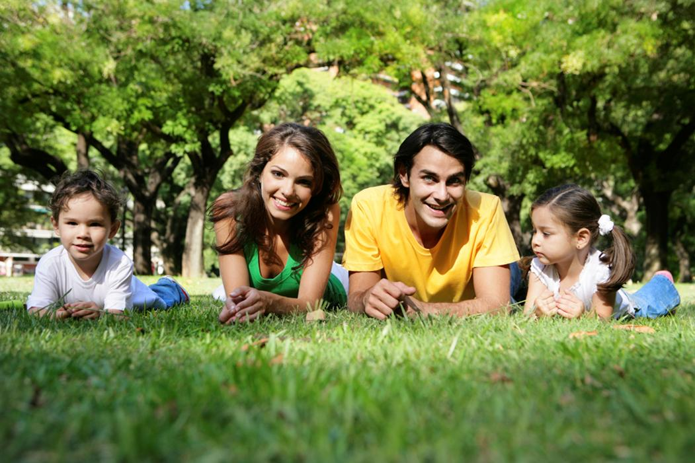
15 .Учить детей ежедневно рассказывать о погоде, о том, что они увидели, чем занимались. И если малыш допускает ошибки в построении предложений, исправьте его. Это способствует развитию грамматического строя и связной речи ребёнка.
16.Развивайте речевое дыхание ребёнка, предлагая подуть в соломинку или на одуванчики, надувая шарики или мыльные пузыри.
Всё это сформирует у детей целостное представление о лете как о времени года, расширит их кругозор, разовьёт интеллект и любознательность, приобщит к удивительному миру природы. И, что особенно важно, совместный досуг, общие дела и игры сближают детей и родителей, улучшают домашний микроклимат и способствуют укреплению семьи. Проводя игры и упражнения с детьми, важно, чтобы дети отвечали полным ответом, верно проговаривали слова, правильно строили предложения и могли аргументировать ответ. Старайтесь поощрять ребенка добрым словом, улыбкой, одобрением. Наблюдайте, играйте больше, будьте с ребенком позитивны и радуйтесь его успехам.

Источник: http://nsportal.ru/detskiy-sad/materialy-dlya-roditeley/2015/08/17/konsultatsiya-dlya-roditeley-sovety-roditelyam-na
http://nsportal.ru/detskiy-sad/zdorovyy-obraz-zhizni/2013/06/24/konsultatsiya-dlya-roditeley-provodim-leto-s-polzoy

